

МІНІСТЕРСТВО ОСВІТИ І НАУКИ УКРАЇНИ

**Український державний університет науки і технологій**

Кафедра «Комп’ютерні інформаційні технології»

**Лабораторна робота №5**

**з дисципліни «Алгоритми та структури даних»**

**на тему: «Дерева»**

Виконав:

студент гр. ПЗ2011 Кулик С. В.

Прийняла:

Демидович І. М.

Дніпро, 2022

**Тема.** Дерева.

**Мета.** Ознайомитися з поняттям дерева. Отримати практичні навички реалізації бінарного дерева пошуку.

**Завдання**

Розробити програму мовою java для реалізації бінарного дерево та операцій додавання, видалення, пошуку та перегляду інформації про певний об’єкт (вивід інформаційної частини), симетричного обходу. Клас дерева та вузла представити двома різними класами. Атрибути класу вузла повинні мати модифікатори доступу private або вузол має бути представлений як внутрішній клас класу дерева. Вузол повинен містити посилання на лівий та правий нащадки, поле ключа, поле інформаційної частини, не містити посилання на батьківський вузол. Значення ключа повинно обраховуватися на основі значення інформаційної частини. При додаванні нового вузла зі значенням ключа, яке вже є в дереві, виконати заміну інформаційної частини. Тип даних інформаційної частини визначити за параметризованим типом з індивідуального завдання до лабораторної роботи 4. В програмі реалізувати текстове меню для виконання усіх операцій над деревом в довільному порядку. Для кожного пункту меню передбачити зворотній зв'язок у вигляді результату виконання операції та/або повідомлення про успішне виконання операції.

**Текст програми**

*Файл BinaryTree.java*

package com.company;  
  
public class BinaryTree<T>  
{  
 private Node<T> root;  
  
 private static class Node<T>  
 {  
 private int key;  
 private T data;  
 private Node<T> left;  
 private Node<T> right;  
  
 public Node(int key, T data)  
 {  
 this.key = key;  
 this.left = null;  
 this.right = null;  
 this.data = data;  
 }  
 private Node<T> getLeft()  
 {  
 return left;  
 }  
 private Node<T> getRight()  
 {  
 return right;  
 }  
  
 }  
 // Добавление элемента  
 public void Insert(int key, T data)  
 {  
 root = doInsert(root, key, data);  
 }  
 private Node<T> doInsert(Node<T> node, int key, T data) {  
 Node<T> newNode = doSearch(node, key);  
 if(newNode != null)  
 {  
 newNode.data = data;  
 return node;  
 }  
 if (node == null)  
 {  
 return new Node<T>(key, data);  
 }  
 else if (key < node.key)  
 {  
 node.left = doInsert(node.left, key, data);  
 }  
 else if (key > node.key)  
 {  
 node.right = doInsert(node.right, key, data);  
 }  
 return node;  
 }  
  
 public void GetElement(int key)  
 {  
 doGetElement(root, key);  
 }  
 private void doGetElement(Node<T> node, int key)  
 {  
 Node<T> newNode = doSearch(node, key);  
 if(newNode != null)  
 {  
 System.out.println("Ключ: " + newNode.key + " Данные: " + newNode.data);  
 }  
 }  
  
 // поиск ключа  
 public boolean Search(int key)  
 {  
 Node<T> node = doSearch(root, key);  
 if(node != null)  
 {  
 return true;  
 }  
 return false;  
 }  
 private Node<T> doSearch(Node<T> node, int key) {  
  
 if (node != null) {  
 if (node.key == key) {  
 return node;  
 } else if (key < node.key) {  
 return doSearch(node.getLeft(), key);  
 } else if (key > node.key) {  
 return doSearch(node.getRight(), key);  
 }  
 }  
 return null;  
 }  
  
 //удаление елемента  
 public void Delete(int key)  
 {  
 root = doDelete(root, key);  
 }  
 private Node<T> doDelete(Node<T> current, int key)  
 {  
 if (current == null)  
 {  
 return null;  
 }  
 if (key == current.key)  
 {  
 //нету детей  
 if(current.right == null && current.left == null)  
 {  
 return null;  
 }  
  
 //один потомок  
 if(current.right == null)  
 {  
 return current.left;  
 }  
 if(current.left == null)  
 {  
 return current.right;  
 }  
  
 //два потомка  
 Node<T> minNode = minElement(current.right);  
 current.key = minNode.key;  
 current.data = minNode.data;  
 current.right = doDelete(current.right, minNode.key);  
 return current;  
 }  
  
 if(key < current.key)  
 {  
 current.left = doDelete(current.left, key);  
 return current;  
 }  
 current.right = doDelete(current.right, key);  
 return current;  
 }  
 private Node<T> minElement(Node<T> node)  
 {  
 if(node.left == null)  
 {  
 return node;  
 }  
 return minElement(node.left);  
 }  
  
 //in-order  
 public void InOrder()  
 {  
 doInOrder(root);  
 }  
 private void doInOrder(Node<T> node)  
 {  
 if(node != null)  
 {  
 doInOrder(node.left);  
 System.out.println("Ключ: " + node.key + " Данные: " + node.data);  
 doInOrder(node.right);  
 }  
 }  
  
 //pre-order  
 public void PreOrder()  
 {  
 doPreOrder(root);  
 }  
 private void doPreOrder(Node<T> node)  
 {  
 if(node != null)  
 {  
 System.out.println("Ключ: " + node.key + " Данные: " + node.data);  
 doPreOrder(node.left);  
 doPreOrder(node.right);  
 }  
 }  
  
 //post-order  
 public void PostOrder()  
 {  
 doPostOrder(root);  
 }  
 private void doPostOrder(Node<T> node)  
 {  
 if(node != null)  
 {  
 doPostOrder(node.left);  
 doPostOrder(node.right);  
 System.out.println("Ключ: " + node.key + " Данные: " + node.data);  
 }  
 }  
}

*Файл Main.java*

package com.company;  
  
import java.util.Scanner;  
  
public class Main {  
  
 public static void main(String[] args) {  
 BinaryTree<Product> tree = new BinaryTree<Product>();  
   
 int choice = 0;  
 while (true) {  
 System.out.println("1 - додати елемент");  
 System.out.println("2 - видалити елемент");  
 System.out.println("3 - пошук елемента");  
 System.out.println("4 - вивід елемента");  
 System.out.println("5 - Прямий обхід");  
 System.out.println("6 - Симетричний обхід");  
 System.out.println("7 - Зворотній обхід");  
 System.out.println("8 - Вихід\n");  
 System.out.println("Введіть номер пункту меню");  
 choice = Integer.parseInt(new Scanner(System.in).nextLine());  
 switch (choice) {  
 case 1:  
 System.out.println("Введіть назву товару");  
 String name = new Scanner(System.in).nextLine();  
 System.out.println("Введіть ціну товару");  
 int price = Integer.parseInt(new Scanner(System.in).nextLine());  
 System.out.println("Введіть кількість товару");  
 int quantity = Integer.parseInt(new Scanner(System.in).nextLine());  
 Product product = new Product(name, price, quantity);  
 System.out.println("Введіть ключ для додавання");  
 int key = Integer.parseInt(new Scanner(System.in).nextLine());  
 tree.Insert(key, product);  
 break;  
 case 2:  
 System.out.println("Введіть ключ для видалення");  
 key = Integer.parseInt(new Scanner(System.in).nextLine());  
 tree.Delete(key);  
 break;  
 case 3:  
 System.out.println("Введіть ключ для пошуку");  
 key = Integer.parseInt(new Scanner(System.in).nextLine());  
 boolean result = tree.Search(key);  
 if (result) {  
 System.out.println("Елемент знайдено");  
 }  
 else {  
 System.out.println("Елемент не знайдено");  
 }  
 break;  
 case 4:  
 System.out.println("Введіть ключ для виводу");  
 key = Integer.parseInt(new Scanner(System.in).nextLine());  
 tree.GetElement(key);  
 break;  
 case 5:  
 tree.PreOrder();  
 break;  
 case 6:  
 tree.InOrder();  
 break;  
 case 7:  
 tree.PostOrder();  
 break;  
 case 8:  
 System.out.println("Вихід з програми");  
 System.exit(0);  
 break;  
 default:  
 System.out.println("Невірний ввід");  
 break;  
 }  
 }  
 }  
}

**Результат роботи**

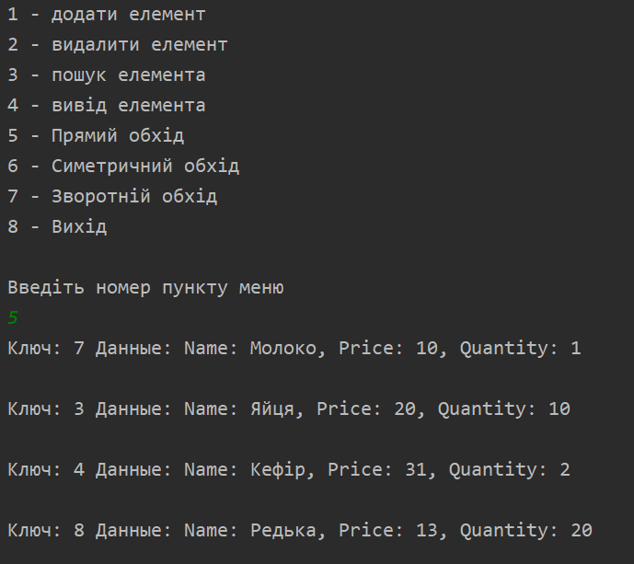

*Рис. 1 – Додані елементи до дерева*

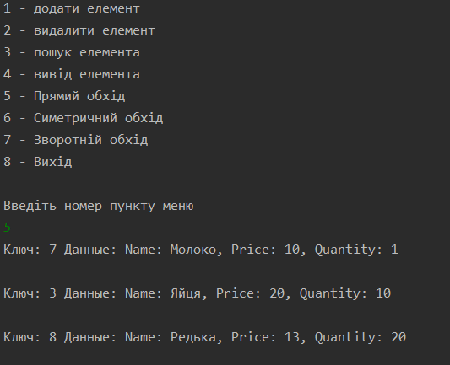

*Рис. 2 – Дерево після видалення елемента*

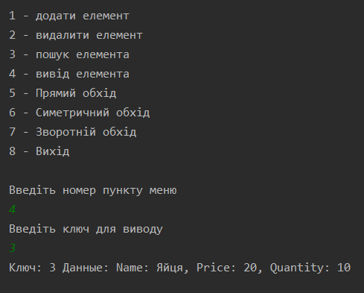

*Рис. 3 – Вивід елемента дерева*

**Висновок**

Під час виконання лабораторної роботи реалізовуван бінарне дерево. Перевега його перед двозв’язним списком в тому, що доступ до елементів відбуваєтсья за $log⁡(n)$, а в найгіршому випадку за $n$. Під час реалізації виникали труднощі з реалізацією видалення елементу.